 | TC.  PINARBAŞI KAYMAKAMLIĞI  PINARBAŞI YATILI BÖLGE ORTAOKULU MÜDÜRLÜĞÜ  PINARBAŞI YATILI BÖLGE ORTAOKULU  VELİ TAAHHÜTNAMESİ | 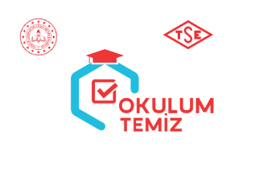

- Salgın hastalık semptomları (ateş, öksürük, burun akıntısı, solunum sıkıntısı, ishal vb.) gösteren öğrenciyi okula göndermeyeceğimi,
- Salgın hastalık semptomları gösteren öğrenci ile ilgili okula bilgi vererek sağlık kuruluşlarına götüreceğimi,
- Aile içerisinde salgın hastalık semptomları (ateş, öksürük, burun akıntısı, solunum sıkıntısı, ishal vb.) gösteren ya da tanısı konan, temaslısı olan kişi bulunması durumunda okula ivedilikle bilgi vereceğimi ve öğrenciyi okula göndermeyeceğimi,
- Öğrenciyi okula bırakırken ve alırken personel ve diğer veliler ile salgın hastalık dönemiyle ilgili önlemler kapsamında alınan tedbirlere uyacağımı,
- Sağlık Bakanlığınca belirlenen önlemlere ve okul yönetiminin kendi içerisinde düzenlemiş olduğu kurallara uyacağımı taahhüt ederim.

Not: Bu form okulun web sitesinde ve whatsapp gruplarında paylaşılacaktır.

